问题描述

临汾市生态环境局重点污染源自动监控系统V.3.1综合统计分析报表超标模块废气超标无法导出数据，经排查发现是综合统计分析作业出错，提示

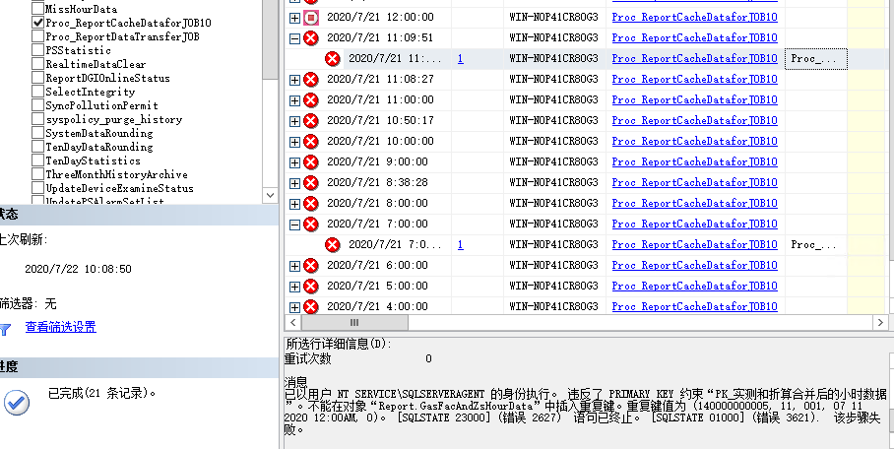

在排查中执行存储过程[dbo].[Proc_ReportCacheDataforJOB10]发现存储过程dbo.CreateGasFacAndZsHourData报错

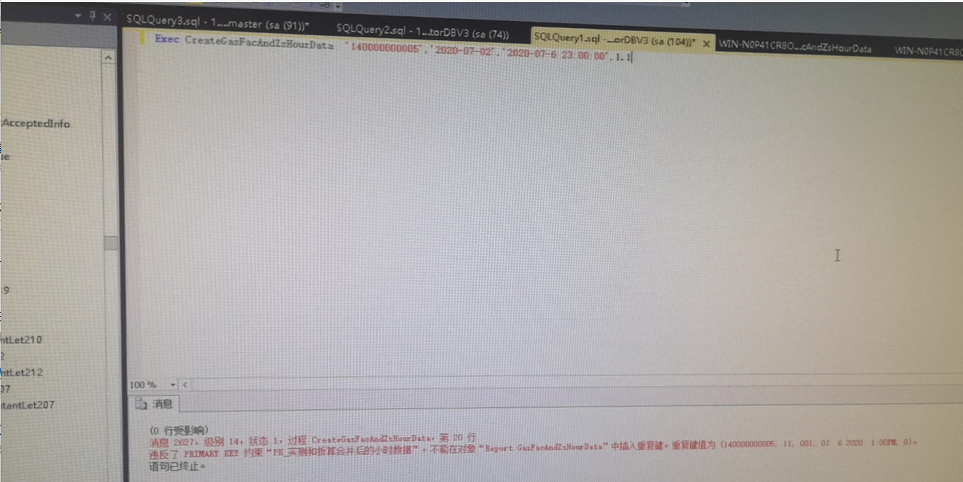

后删除[AutoMonitorDBV3].[Report].[GasFacAndZsHourData]中140000000005的数据，而后执行作业还报错，于是复制了大同市的dbo.CreateGasFacAndZsHourData存储过程，结果现在作业Proc_ReportCacheDataforJOB10一执行就会导致sqlserver数据库死锁。数据无法入库。请协助查看